参加するイベントを探す
アプリのどこにイベントがあるか、使う二つのタブ、そしてまだ入れるかどうかを 一目で見分ける方法。
2026-08-27 · https://offision.com/help/ja/user-guide/find-an-event-to-join/
会社のイベントはアプリの イベントリスト のページにあります。これから何があるか、自分がすでに参加したもの、そしてそれぞれにどれだけ空きがあるかが分かります。
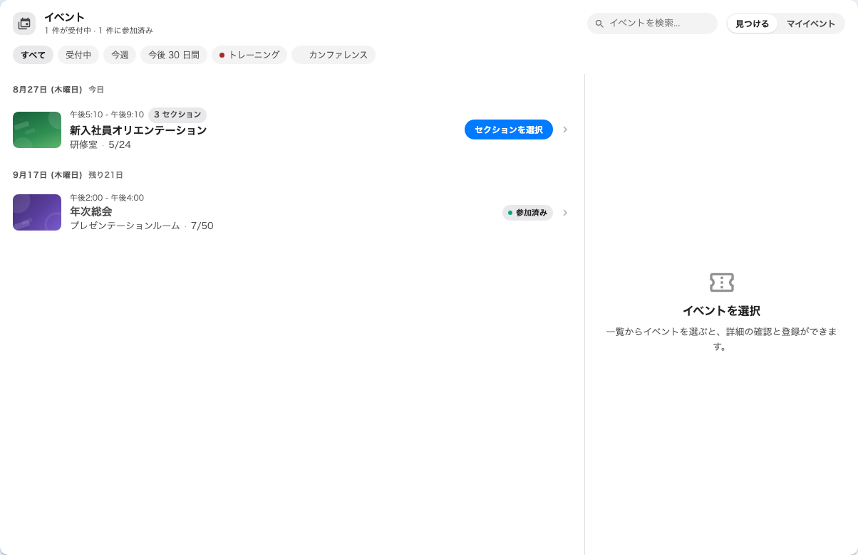
イベントのページ。「探す」は開催中のもの、「マイイベント」は申し込み済みのもの。

二つのタブ
見つける はあなたに開かれているものすべて。マイイベント は申し込み済みのもので、申し込んだ後のチケットもここにあります。
見出しの横の数 — N 件に参加済み — は、申し込みがきちんと通ったかの手早い確認になります。

絞り込む
長い一覧を抜けるいちばん速い方法は、上部のフィルターです。
- すべて、あるいはまだ受け付けているものだけの 受付中
- 今週 と 今後 30 日間
- 会社がカテゴリを使っていれば、そのチップ
二週間以内に始まるイベントがいくつかあると、一覧の上に 開催間近 の行が現れます。まず目を通す価値があるのはそこです。

一行の読み方
各イベントにはポスター、カテゴリ、場所、そして主催者が公開していれば 残り N 名 が出ます。シリーズイベントにはセクションの数も出るので、開く前に単発かコースかが分かります。
すべてのイベントがここにあるわけではありません:
見えるのは、会社が社内に開いたイベントだけです。社外のゲスト向けにだけ開かれたイベントは、外でどれだけ公開されていてもここには出ません。同僚が話していたイベントが見つからないのはそれが理由で、主催者があなたを追加できます。

次に読むもの
- イベントに参加する、または登録する
- マイイベントと QR コード

